Приложение
к распоряжению Исполнительного комитета
города Нижнекамск

от 16.02.2022 г. № 33

Схема размещения мест (площадок) накопления твердых коммунальных отходов на территории города Нижнекамск

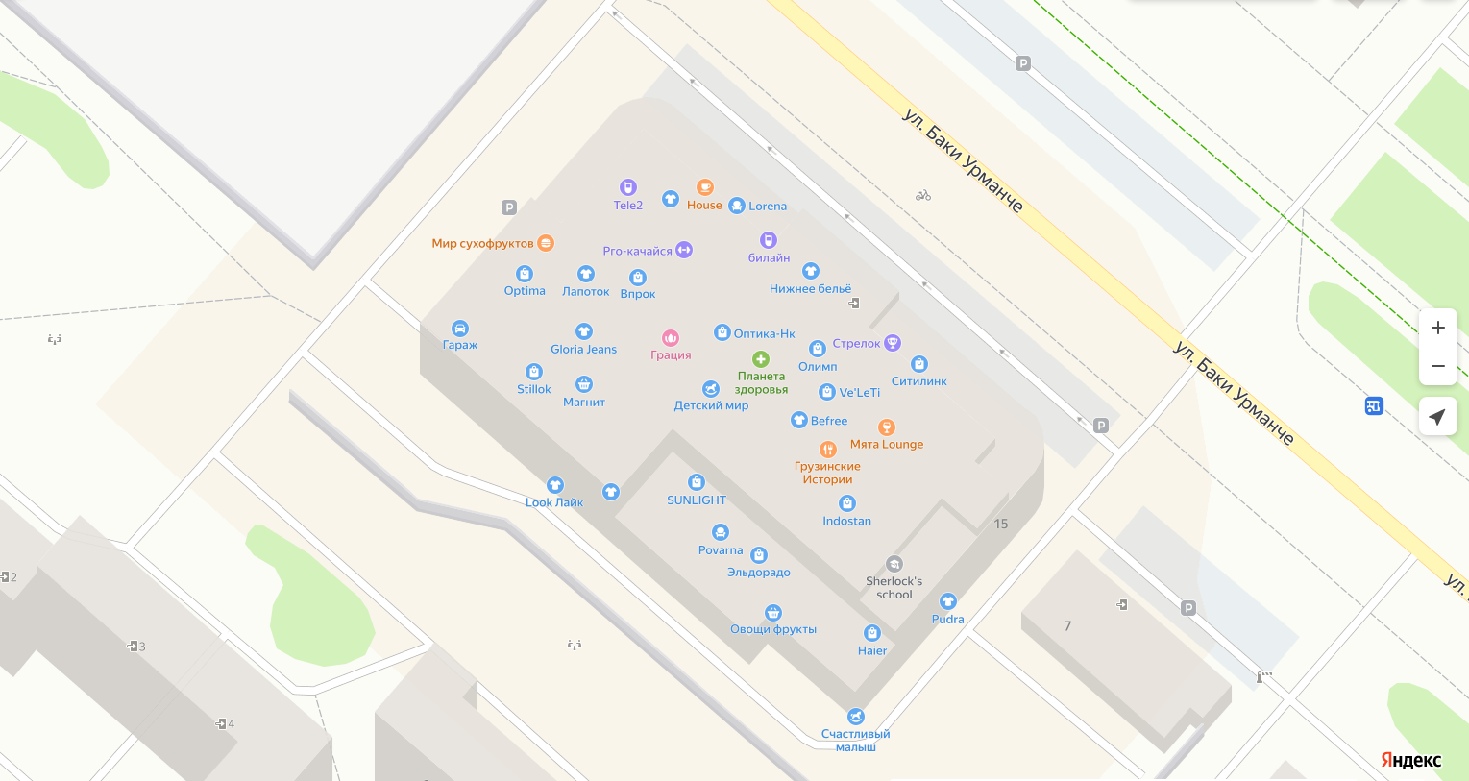

Адрес расположения: г. Нижнекамск, ул. Баки Урманче, д. 15
(55.639369 51.810729)

Организация-балансодержатель: Индивидуальный предприниматель Шайхутдинова Светлана Кузьминична.
Пункт в Реестре мест(площадок) накопления твердых коммунальных отходов на территории муниципального образования «город Нижнекамск» Нижнекамского муниципального района Республики Татарстан: 2.36.

- место (площадка) накопления ТКО

